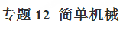
一、单元重要考点归纳总结
考点一：杠杆
1.定义：一根在力的作用下能绕固定点转动的硬棒。一根硬棒能成为杠杆要具备两个条件：有力的作用；能绕某固定点转动。两个条件缺一不可，杠杆的形状可以是直的，也可以是弯的，但必须是硬的，支点可以在杠杆的一端，也可以在杠杆上的其它位置处。
2.杠杆的五要素
（1）支点：杠杆绕着固定转动的点，用字母“O”表示。
（2）动力：促使杠杆转动的力，常用字母“F1”表示。
（3）阻力：阻碍杠杆转动的力，常用字母“F2”表示。
（4）动力臂：支点到动力作用线的距离，常用字母“L1”表示。
（5）阻力臂：支点到阻力作用线的距离，常用字母“L2”表示。
考点二：杠杆分类
考点三：杠杆的平衡条件
物理量[来源:Zxxk.Com]  杠 杆 | 力 臂 | 力 | 特点 | 应用举例
省力杠杆 | L1＞L2 | F1＜F2 | 省力费距离 | 撬棒
费力杠杆 | L1＜L2 | F1＞F2 | 费力省距离 | 船桨
等臂杠杆 | L1=L2 | F1=F2 | 不省力也不费距离 | 天平
1.杠杆的平衡条件是指杠杆静止不动或匀速转动。
2.杠杆的平衡条件又称杠杆原理，其表达式为：动力×动力臂=阻力×阻力臂 （F1L1=F2L2）或
3.从杠杆的平衡可知，力和力臂的大小成反比，即力臂越长，力就越小，计算时，单位要统一，即动力和阻力的单位要统一，动力臂和阻力臂的单位也要统一。
考点四：定滑轮和动滑轮
 | 定 义 | 实 质 | 特 点
动滑轮 | 滑轮可以和重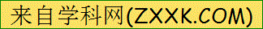物一起动 | 动力臂是阻力臂二倍的杠杆 | 不能改变力的方向但能省力
定滑轮 | 滑轮固定不动 | 等臂杠杆 | 不能省力但能改变力的方向
考点五：滑轮组
1.定义：由若干个定滑轮和动滑轮匹配而成的叫滑轮组。
2.特点：既能省力又能改变力的方向，但是要费距离。
3.省力特点:使用滑轮组时，有几段（股）绳子吊着物体，提起重物所用的力就是物重的几分之一，即F=G，其中F为提起重物所用的力，G为物重，n为承受物重的绳子段（股）数，即绕在动滑轮上的绳子段（股）数。
考点六：机械效率
1.有用功 (W有）：人们为了达到工作目的的必须要做的功。
2.额外功(W额）：利用机械时不想需要但不得不做的功。
3.总功(W总）：外力所做的功，即有用功和额外功的总和。即W总= W有+W额。
4.定义：机械效率是有用功与总功的比值，分析判定一个机械的机械效率高低要分析两个因素：有用功与总功。任何机械的机械效率都小于1.
5.计算公式: η=×100％。
6.提高机械效率的途径：尽可能增加提升物体的重力；减轻机械的自身重量；合理地减少部件间的有害摩擦。
7.特点：机械效率总是小于1.
二、单元重要例题及其解析
【例题1】人体中的许多部位都具有杠杆的功能。如图是人用手托住物体时手臂的示意图，当人手托5kg的物体保持平衡时，肱二头肌收缩对桡骨所施加力的大小一定（ ）
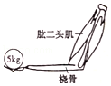

A．大于5kg B．大于49N C．小于49N D．等于49N
【例题2】对物理概念的理解是学好物理的关键。关于功、功率和机械效率，下列说法正确的是（ ）
A．通过改进机械的性能可以使机械效率达到100%
B．做功多的机械，功率一定大
C．功率大的机械，做功一定快
D．做功快的机械，机械效率一定高
【例题3】如图所示，用滑轮组提升重物时，重400N的物体在10s内匀速上升了1m。已知拉绳子的力F为250N，则提升重物的过粒中（ ）
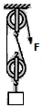

A．做的总功是400J B．拉力F的功率是25W
C．绳子自由端被拉下1m D．滑轮组的机械效率是80%
【例题4】利用如图所示的滑轮组，用F=1000N的力拉绳子自由端，货物A以0.1 m/s的速度匀速直线运动l0s，整个过程中，滑轮组的机械效率为75%．求：
（1）货物A在10 s内移动的距离：
（2）这个过程中拉力F的功率：
（3）水平地面对货物A的摩擦力大小．
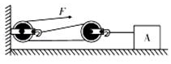
《简单机械》单元核心素养达标测试题
一、选择题
1.下图所示的工具中，正常使用时属于费力杠杆的是（ ）
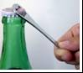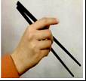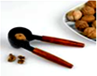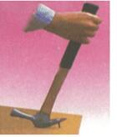
A．瓶起子 B.我国人民发明的用餐工具筷子 C．核桃钳 D.羊角锤
2． 如图所示，两个等高的托盘秤甲、乙放在同一水平地面上，质量分布不均匀的木条AB重24N，A、B是木条两端，O、C是木条上的两个点，AO=B0，AC=OC．A端放在托盘秤甲上，B端放在托盘秤乙上，托盘秤甲的示数是6N．现移动托盘秤甲，让C点放在托盘秤甲上。此时托盘秤乙的示数是（ ）
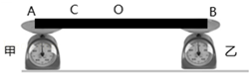
A．8N B．12N C．16N D．18N
3．如图所示，工人用150N的拉力通过滑轮组吊起质量为20kg的箱子。若箱子被匀速竖直提升了2m，不计绳重和摩擦，g取10N/kg，则（ ）
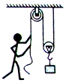
A．箱子的重力势能增大
B．动滑轮的重力为100 N
C．工人施加的拉力做的功为300 J
D．滑轮组的机械效率为66.7%
4．小丽同学积极响应“共享单车，绿色出行”的倡议，她在骑行中观察到自行车的许多部件运用了所学的物理知识．下列有关说法正确的是（ ）
A．轮胎刻有凹凸不平的花纹，是为了增大摩擦
B．车闸属于费力杠杆，是为了省距离
C．车座制成弧面，是为了增大与人体的接触面积，增大压强
D．轴承中装有滚珠是为了增大摩擦
5．小明在水平地面上推如图所示的一只圆柱形油桶，油桶高40cm，底部直径为30cm，装满油后总重2000N．下列说法中正确的是（ ）
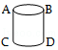
A．要使底部C稍稍离开地面，他至少应对油桶施加600N的力
B．他用水平力虽没推动油桶，但他用了力，所以他对油桶做了功
C．他用水平力没推动油桶，是因为推力小于摩擦力
D．油桶匀速运动时，地面对油桶的支持力和油桶对地面的压力是平衡力
6．如图所示，用力F拉着重为G的物体竖直匀速上升，在时间t内物体上升的高度为h（物体未拉出水面），若物体的体积为V，水的密度为ρ，则下列算式正确的是（ ）
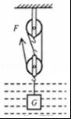
A．η= B．η=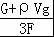 C．W_{有}=Gh D．P_{有}=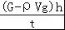
7.如图是一种切甘蔗用的铡刀示意图。下列有关说法正确的是（ ）
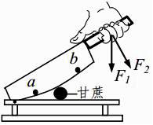
A．刀刃很薄可以增大压力
B．铡刀实质上是一种费力杠杆
C．甘蔗放在a点比b点更易被切断
D．手沿F₁方向用力比沿F₂方向更省力
8．踮脚是一项很好的有氧运动（如图），它简单易学，不受场地的限制，深受广大群众的喜爱，踮脚运动的基本模型是杠杆，下列分析正确的是（ ）
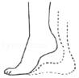
A．脚后跟是支点，是省力杠杆
B．脚后跟是支点，是费力杠杆
C．脚掌与地面接触的地方是支点，是省力杠杆
D．脚掌与地面接触的地方是支点，是费力杠杆
9．如图所示，某工地用滑轮组将重为5000N的货物匀速提升6m，所用时间为20s，在绳的末端所用拉力为2200N，下列说法错误的是（ ）
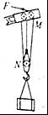
A．M处滑轮的作用是改变力的方向
B．提升货物过程中的有用功是3×10⁴J
C．拉力的功率为660W
D．若只增加货物所受的重力，滑轮组的机械效率将增大
10．建筑工人用如图所示的滑轮组，在4s内将重为1500N的物体沿水平方向匀速移动2m的过程中，所用的拉力大小为375N，物体受到水平地面的摩擦力为物重的0.4倍．在此过程中下列说法正确的是（ ）
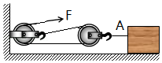
A．绳子自由端沿水平方向移动了6 m
B．物体受到的拉力为750N
C．拉力F的功率为750W
D．滑轮组的机械效率为80%
11.如图所示，小王通过滑轮组向高处提升重210N的物体，动滑轮重10N，定滑轮重15N，不计绳重及滑轮与轴之间的摩擦．8s内物体匀速上升4m，则该8s内（ ）
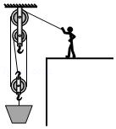
A．小王做的有用功为840J B．小王做的额外功为100J
C．小王做功的功率为110W D．小王对绳子的拉力为70N
12.如图所示，用完全相同的四个滑轮和两根相同的细绳组成甲、乙两个滑轮组，在各自的自由端施加大小分别为F₁和F₂的拉力，将相同的重物缓慢提升相同的高度（不计绳重和一切摩擦）．下列说法正确的是（ ）
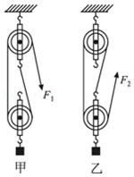
A．拉力F₁小于拉力F₂
B．甲、乙两滑轮组的机械效率相同
C．甲、乙两滑轮组中的动滑轮都是费力机械
D．甲、乙两滑轮组中绳子自由端移动的距离相等
二、填空题
13.一根均匀的长方体细长直棒重1.5牛，下底面积为20厘米²，将它放在水平桌面上，并有的长度露出桌面外，如图所示。
（1）直棒对桌面的压强为 帕。
（2）在棒的右端至少应施加 牛的竖直向下的力，才能让它的左端离开桌面。
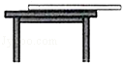
14.如图所示，将长为1.2米的轻质木棒平放在水平方形台面上，左右两端点分别为A、B，它们距台面边缘处的距离均为0.3米。在A端挂一个重为30牛的物体，在B端挂一个重为G的物体。
（1）若G=30牛，台面受到木棒的压力为 牛。
（2）若要使木棒右端下沉，B端挂的物体至少要大于 牛。
（3）若B端挂物体后，木棒仍在水平台面上静止，则G的取值范围为 牛。
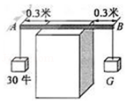
15.工人利用斜面和滑轮将物体从斜面底端匀速拉到顶端，斜面高1m，长2m，物体重500N，平行于斜画的拉力200N，所用时间10s。在此过程中，物体动能 （选填“增大”、“减小”或“不变”）。重力势能 （选填“增大”、“减小”或“不变”）。拉力的功率为 W，把物体直接提高到斜面顶端做的功为有用功，则这个装置的机械效率为 。
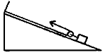

16.如图所示，工人用250N的拉力将重为400N的装修材料匀速提升6m，所用时间为lmin，则工人做的有用功是 J，工人做功的功率是 W，动滑轮的机械效率是 。
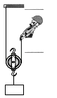
17．如图所示，在不计绳重和摩擦的情况下，用滑轮在10s内将重为40N的物体匀速提升2m，已知拉力F为25N，则在这个过程中拉力做的功是 J，滑轮组的机械效率是 ，若匀速提升重为80N的物体，则这个滑轮组的机械效率将 （变大/变小/不变）。
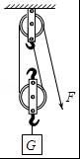
18．小金将长为0.6米、质量可忽略不计的木棒搁在肩上，棒的后端A挂一个40牛的物体，肩上支点O离后端A为0.2米，他用手压住前端B使木棒保持水平平衡，如图所示，小金的质量为50千克，则此时手压木棒的压力大小为 牛，肩对木棒的支持力大小为 牛，人对地面的压力大小为 牛（g=10牛/千克）
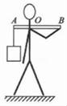

19．某工人用如图所示的装置，将重150N的木块在10s内竖直向上匀速提升4m，此装置是 滑轮（选填“定”或“动”），该工人拉力的功率为 W（滑轮和绳的重力、摩擦均不计）
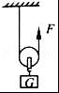
20.某建筑工地用如图所示的滑轮组提升重物，工人对绳的拉力F为400N，并能用10s的时间将96kg的重物匀速提升2m，则拉力F的功率为 W，此时滑轮组的机械效率为 %．（不计绳重和摩擦，取g=10N/kg）
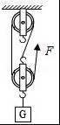
21.如图所示，一卡车车厢车底底板距地面1.5m高，小张把一块3m长的钢板AB搭在车厢底板上，构成一个斜面。他通过这个斜面，用F=600N的力，把一个大木箱从B处推到A处的车上，已知木箱重为1000N。则小张推木箱做功大小为________J,这个过程中，斜面的机械效率大小为_____（结果保留一位小数）。
1.5m
3m
A

F
B
22.要把重100N的沙子运上三楼。下图画出了三种办法， 种办法最好， 种办法最不好，这是因为 。
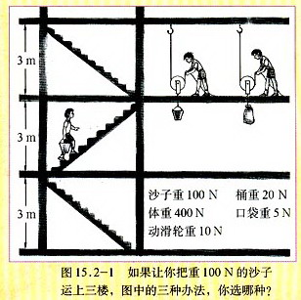
三、作图题
23．请在图中画出F的力臂L
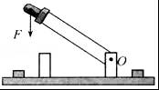
24．在探究杠杆平衡条件时，使轻质弯曲杠杆在如图所示的位置平衡，请画出阻力F₂和阻力臂L₂．
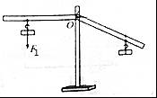
四、实验探究题
25.在“探究杠杆的平衡条件”实验中，每个钩码重力相等，杠杆刻度均匀．
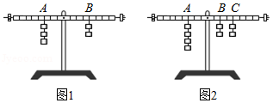
（1）平衡时，应该让杠杆静止在 位置．
（2）小周同学所在实验小组完成某次操作后，实验现象如图1所示，他们记录的数据为：动力F₁=1.5N，动力臂L₁=0.1m，阻力F₂=1N，则阻力臂L₂= m
（3）下列四个因素中，不会带来实验误差的是
A．铁架台自身的重力足够大
B．单个钩码的重力不完全相等[来源:Zxxk.Com]
C．悬挂钩码的绳套重力偏大
D．杠杆与转轴之间的摩擦偏大
（4）小周同学所在实验小组在完成规定实验后，他们想进一步探究，如果杠杆受到F₂、F₃两个阻力，结构会怎样？通过实验，他们得到了如图2所示的结果．根据这个结果，可以初步得出，在这种情况下杠杆的平衡条件为：F₁L₁= ．（F₁、F₂、F₃的力臂分别用L₁、L₂、L₃表示）
26．图甲是某学习小组“测量滑轮组的机械效率”的示意图。用弹簧测力计竖直向上拉动绳子自由端，将重为4.5N的物体从A位置提升到A′位置，同时弹簧测力计从图中的B位置上升到B′位置，在这个过程中，弹簧测力计的示数如图乙所示。请你根据他们做的实验完成下列问题：
（1）物体提升的高度是 cm，拉力是 N，该滑轮组的机械效率η= ；
（2）若在图甲装置的基础上，增加一个动滑轮，改为图丙所示的装置，提升同一物体，则滑轮组的机械效率 （选填“变大”、“变小”或“不变”）。
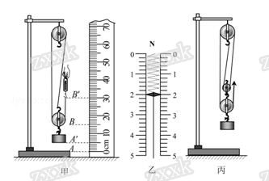
27．下面是小明和小红的“测量滑轮组的机械效率”实验报告．
实验名称：测量滑轮组的机械效率
实验步骤：
（1）用弹簧测力计测量钩码所受的重力G并填入表格．
（2）按如安装滑轮组，分别记下钩码和弹簧测力计的位置．
（3）拉动弹簧测力计并读出拉力F的值，用刻度尺测出的钩码上升的高度h和弹簧测力计移动的距离s，将这三个量填入表格．
（4）算出有用功W_{有}、总功W_{总}、机械效率η并填入表格．
（5）改变钩码上升的高度，重复上面的实验，记录并计算实验数据．
实验记录：

实验次数 | 钩码重力G/N | 物体上升的高度h/cm | 有用功W_{有}/J | 拉力F/N | 弹簧测力计移动的距离s/cm | 总功W_{总}/J | 机械效率η
1 | 6[ | 3.00 | 18.00 | 2.38 | 9.00 | 21.42 | 84.0%
2 | 6 | 5.00 | 30.00 | 2.40 | 15.00 | 36.00 | 83.3%
3 | 6 | 8.00 | 48.00 | 2.36 | 24.00 | 56.64 | 84.7%
4 | 6 | 10.00 | 60.00 | 2.35 | 30.00 | 70.50 | 85.1%
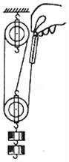
实验结论：在忽略绳子的重力和摩擦的情况下，滑轮组的机械效率与所提升物体的重力和高度无关．请你评价小明和小红的实验报告．
（1）指出实验步骤中存在的错误和不足；
（2）从理论上分析说明他们实验结论的局限性．
五、计算题
28．如图所示，用甲、乙两种滑轮组，分别匀速竖直向上提升同一重物，从相同位置开始提升至同一高度处，求：
（1）若不计绳重，滑轮重及摩擦，两次拉力F₁和F₂之比；
（2）若不计绳重及摩擦，重物质量为400g，动滑轮质量为100g，匀速拉动过程中甲、乙两装置的机械效率。
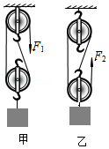
29．如图是利用滑轮组打捞水中物体的简化模型示意图，工人用一滑轮组从水中打捞物体。已知：物体的质量为90kg且以恒定速度匀速上升，当物体完全露出水面，工人对滑轮组绳子自由端的拉力F₁为400N，此时滑轮组的机械效率η₁为75%（绳的质量、滑轮与轴的摩擦以及水的阻力均忽略不计，g=10N/kg）。
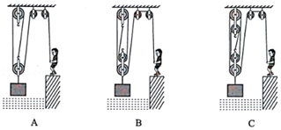
（1）请你根据题目中的条件，判断出工人所使用的滑轮组是下列中的 图。
（2）工人的质量为60kg，双脚与地面接触面积为2.5×10^{﹣3}m²，物体浸没在水中和完全被打捞出水面时工人对地面的压强变化了4×10⁴Pa，求物体浸没在水中时受到的浮力。
（3）若物体完全浸没在水中时，工人拉力的功率为180W，求物体上升的速度。
30.如图所示，是一辆汽车通过滑轮组将深井中的物体拉至井口的装置图。已知井深10m，物体重G=4×103N，汽车重G车=3×104N，汽车匀速拉绳子时的拉力F=2×103N，汽车受到的阻力为车重的0.05倍。求：
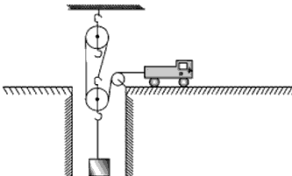
- 若汽车运动的速度为1.2m/s，则将物体由井底拉至井口，需要多长时间？
（2）滑轮组的机械效率为多少？（保留一位小数）
（3）汽车的牵引力为多大？
（4）将物体从井底拉至井口，汽车牵引力做的功是多少？[来源:Z&xx&k.Com]
六、综合素养题
31．图甲是一种壶口处配有自动开合小壶盖的电水壶。
（1）如图乙，电水壶底部的导线连接装置有铜环①、铜环②和铜柱③．经测试发现：①、②之间是绝缘的，②、③之间常温下有十几欧姆的电阻。则与水壶金属外壳相连的装置是 。
（2）图丙是自动开合小壶盖简化侧视图。OA是小壶盖，C是其重力作用点。B是小壶盖的配重。OB是配重柄。AOB能绕固定点O自由转动。请在答题纸图丙中作出小壶盖的重力G及其力臂L。
（3）已知：小壶盖质量为4克，OA=3厘米，OC=1.4厘米，OB=1厘米，∠AOB=135°．要求倒水时，壶身最多倾斜45°，小壶盖便自动打开；壶身竖直时，小壶盖在水平位置自动闭合。求配重B的质量取值范围。（配重柄质量和O点的摩擦均忽略不计，取1.4）
